**新 书 推 荐**

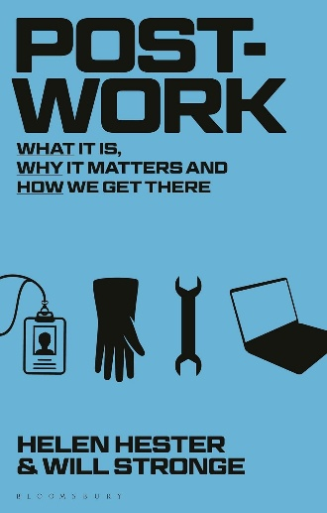**中文书名：《后工作：定义、意义与实现路径》**

**英文书名：POST-WORK: What It Is, Why It Matters and How We Get There**

**作 者：Helen Hester and Will Stronge**

**出 版 社：Bloomsbury Academic**

**代理公司：ANA/Jessica Wu**

**页 数：240页**

**出版时间：2025年2月**

**代理地区：中国大陆、台湾**

**审读资料：电子稿**

**类 型：大众哲学**

**亚马逊畅销书排名：**

**#111 in Unemployment**

**#615 in Income Inequality**

**内容简介：**

本书介绍了近年来围绕未来工作这一主题所产生的历史背景、核心论点以及激进提议。

**在这个充满危机的新时代，工作的未来将何去何从？我们如何确保我们即将迈向的不确定未来是美好的，而不是可怕的？怎样才能保留工作中的乐趣，同时消除其中的痛苦？**

答案是：我们需要一种“后工作”愿景。

本书质疑了“工作有益身心”“工作即自我定义”以及“任何工作都是好工作”这些传统观念，向以工作为中心的社会发起全新挑战。这本适时之作对后工作议题辩论进行了至关重要的介绍——这是近年来最激动人心的政治和理论思潮之一。它不仅探讨了未来的工作*将会*是什么样子，更重要的是，探讨了未来的工作*应该*是什么样子。

**作者简介：**

**海伦·赫斯特（Helen Hester）**是英国西伦敦大学媒体与传播学副教授，著有《超越露骨》（*Beyond Explicit: Pornography and the Displacement of Sex*，2014年）、《异女权主义》（Xenofeminism，2018年）和《下班后：闲暇时间的政治》（*After Work: The Politics of Free Time*，2020年，与尼克·斯尔尼塞克合著）。

**威尔·斯特朗（Will Stronge）**是Autonomy智库的联合创始人和董事，该智库专注于未来的工作。他还是英国布莱顿大学的政治与哲学研究员。他是《加班：我们为什么需要减少工作时间》（*Overtime: Why We Need a Shorter Working Week*，2021年）的合著者，以及《乔治·巴塔耶与当代思想》（*Georges Bataille and Contemporary Thought*，Bloomsbury出版社，2017年）的编辑。

**媒体评价：**

“我已经等了十年，就盼着能有这样一本好书问世。赫斯特和斯特朗以清晰而开阔的视野，为‘后工作’领域提供了应有的深入探讨和推进。本书融合了哲学、劳工史以及政策辩论等多方面内容，它不仅仅是一份参考资料：更是一声呼吁，号召我们在一个传统工作模式已然失效的世界里，采取全新形式的政治干预措施。”

——大卫·弗雷恩（David Frayne），《拒绝工作》（*The Refusal of Work*，2015年）的作者

“后工作是我们这个时代的重要运动。这本书极为睿智，通俗易懂且内容全面，讲述了在一个正从过时的职业道德观迈向一种更新颖、更人道生活方式的社会中，我们该如何思考、如何实践并蓬勃发展。如果你没有时间阅读大量关于这一主题的书籍，只读这一本就好。对于任何担心我们未来走向的人来说，这都是一本必读书。适合各个层次的课程教学，也绝对值得摆放在书架上。我会立刻把它列入我的课程阅读书单。”

——朱丽叶·斯格尔（Juliet Schor），美国波士顿学院社会学教授，《过度劳累的美国人》（*The Overworked American*，1992年）的作者

“这本书对当今工作世界存在的问题进行了鞭辟入里的批判，也为创造更美好未来的可能性提供了令人兴奋但绝不天真的指南。”

——安迪·贝克特（Andy Beckett），《卫报》（*Guardian*）、《伦敦书评》（*London Review of Books*）专栏作家，《搜索者》（*The Searchers*，2024年）和《灯火熄时》（*When the Lights Went Out*，2009年）的作者

**《后工作：定义、意义与实现路径》**

致谢

引言：我们的愿景

更短的工作时间

无条件的普遍基本收入

后工作时代的政治：技术相伴与超越技术

唯有自由

后工作的乌托邦主义

结论：后工作的未来

参考文献

**感谢您的阅读！**

**请将反馈信息发至：版权负责人**

**Email**：[**Rights@nurnberg.com.cn**](mailto:Rights@nurnberg.com.cn)

安德鲁·纳伯格联合国际有限公司北京代表处

北京市海淀区中关村大街甲59号中国人民大学文化大厦1705室, 邮编：100872

电话：010-82504106, 传真：010-82504200

公司网址：[http://www.nurnberg.com.cn](http://www.nurnberg.com.cn/)

书目下载：<http://www.nurnberg.com.cn/booklist_zh/list.aspx>

书讯浏览：<http://www.nurnberg.com.cn/book/book.aspx>

视频推荐：<http://www.nurnberg.com.cn/video/video.aspx>

豆瓣小站：<http://site.douban.com/110577/>

新浪微博：[安德鲁纳伯格公司的微博_微博 (weibo.com)](https://weibo.com/1877653117/profile?topnav=1&wvr=6)

微信订阅号：ANABJ2002

